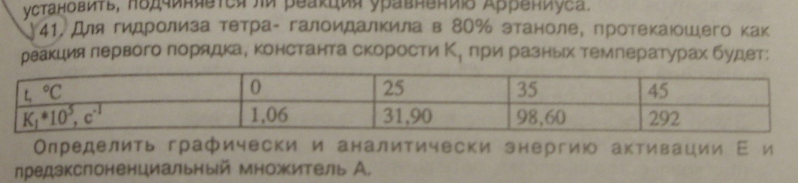
Решение:

Для графического определения энергии активации необходимо построить график в координатах lgk – 1/T∙10³.
1/T∙10³ | 3,663 | 3,356 | 3,247 | 3,145
lgk | 5,025 | 6,504 | 6,994 | 7,465

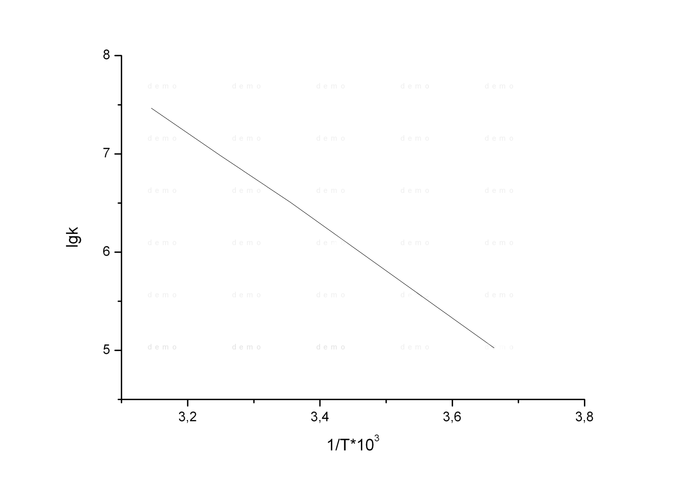

Из этого графика $E_{A}=-2,3∙R∙tgα=-2,3∙8,314∙\frac{5,025-6,504}{3,663-3,356}∙10^{3}=92,12кДж$.
Предэкспоненциальный множитель вычислим из уравнения Аррениуса: $k=A∙e^{-\frac{E_{A}}{R∙T}}$
$$A=\frac{e^{-\frac{E_{A}}{R∙T}}}{k}=\frac{e^{-\frac{92120}{8.314∙273}}}{1,06∙10^{5}}=2,23∙10^{-23}$$

Аналитически определяем энергию активации с помощью уравнения Аррениуса: $\frac{k_{2}}{k_{1}}=\frac{A∙e^{-\frac{E_{A}}{R∙T_{2}}}}{A∙e^{-\frac{E_{A}}{R∙T_{1}}}};E_{A}=\frac{ln⁡(\frac{k_{2}}{k_{1}})}{\frac{1}{R∙T_{1}}-\frac{1}{R∙T_{2}}}=\frac{ln⁡(\frac{31,9∙10^{5}}{1,06∙10^{5}})}{\frac{1}{8,31∙273}-\frac{1}{8,31∙298}}=92кДж$
Предэкспоненциальный множитель:
$$A=\frac{e^{-\frac{92000}{8.314∙273}}}{1,06∙10^{5}}=2,305∙10^{-23}$$

